EL COSTO DE LA DISTANCIA
Cuánto del valor de la cosecha se lo lleva el flete a puerto
Maíz y soja por departamento · campaña 2024/25 · tarifa FeTrA Nacional marzo 2026
3,7–54,3%  rango del flete sobre el valor bruto | ≈US$ 4.500 M  flete a puerto · orden de magnitud | 311  departamentos analizados
Resumen ejecutivo
El flete camionero hasta el puerto de embarque no es un costo uniforme: según dónde esté el lote, se lleva desde el 3,7 % del valor bruto de la mercadería (soja en el sur santafesino, a la vera del Gran Rosario) hasta el 54,3 % (maíz en el norte salteño, a casi 1.400 km del puerto).
El maíz sufre proporcionalmente casi el doble que la soja: 31,5 % contra 16,6 % de promedio simple entre departamentos. La razón es de precio, no de distancia: a igual flete por tonelada, el valor bruto del maíz es mucho menor, así que el mismo camión se come una porción mayor.
Ahora bien, el promedio simple trata igual a un departamento que produce cinco millones de toneladas y a uno que produce cinco mil. Ponderando por producción efectiva, los promedios bajan a 25,8 % en maíz y 12,6 % en soja: el grueso del volumen nacional está cerca de los puertos, y los departamentos más castigados aportan poco al total.
Sumado, y valuado a la tarifa de referencia, el flete a puerto de la campaña ronda los US$ 4.500 millones —del orden de US$ 2.400 M en maíz y US$ 2.150 M en soja—. Conviene tomar estas cifras en dólares como orden de magnitud: dependen del tipo de cambio con que se convierta y de una tarifa de referencia que tiende a ubicarse por encima del flete que efectivamente se negocia. En términos relativos, la provincia más afectada no es la de peor porcentaje sino la de mayor volumen mediterráneo: Córdoba encabeza el costo logístico, seguida por Buenos Aires.

El mapa del flete
Escala común 0–55 % para comparar ambos cultivos. ★ puertos de embarque; gris = partidos sin producción registrada del cultivo (p. ej. Tordillo figura gris en maíz porque en 2024/25 sembró soja pero no se registró maíz).
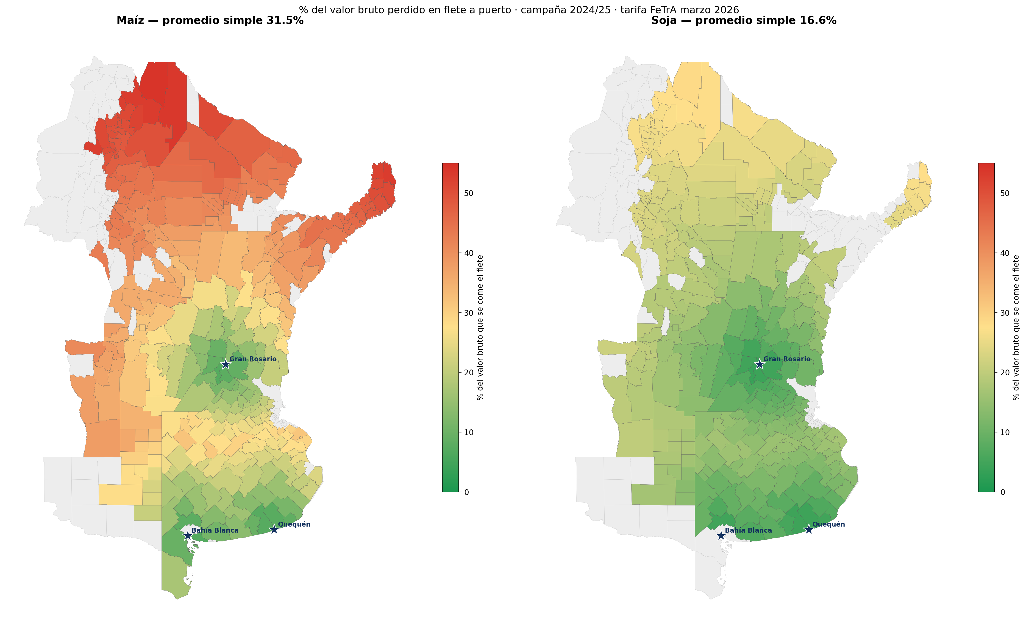

Lectura del mapa
El patrón es un gradiente concéntrico alrededor de los tres puertos cerealeros. El núcleo verde: sur de Santa Fe, sudeste de Córdoba, norte y centro de Buenos Aires e Entre Ríos coincide con el corazón agroexportador que rodea al Gran Rosario, que absorbe la gran mayoría de los despachos (452 de los 583 pares departamento-cultivo). A medida que uno se aleja hacia el NOA y el NEA, el flete escala hasta comerse más de la mitad del valor.
El contraste entre cultivos es nítido: el mapa de la soja es mayormente verde, mientras que en maíz el rojo trepa temprano hacia el norte. No es que el maíz viaje más lejos, a igual departamento la distancia es idéntica, sino que su menor precio por tonelada amplifica el peso relativo del mismo flete.
Casos extremos
Los seis departamentos más golpeados (todos maíz del norte):
Departamento | Provincia | Cultivo | Dist. (km) | % flete | Neto US$/tn
GENERAL JOSE DE SAN MARTIN | SALTA | Maíz | 1397,2 | 54.3% | 80.5
RIVADAVIA | SALTA | Maíz | 1360,2 | 53.7% | 81.6
GENERAL MANUEL BELGRANO | MISIONES | Maíz | 1322,3 | 53.0% | 82.8
ORAN | SALTA | Maíz | 1320,6 | 53.0% | 82.9
CACHI | SALTA | Maíz | 1303,7 | 52.6% | 83.4
VALLE GRANDE | JUJUY | Maíz | 1293 | 52.4% | 83.8
Los seis más protegidos (todos soja del núcleo):
Departamento | Provincia | Cultivo | Dist. (km) | % flete | Neto US$/tn
SAN LORENZO | SANTA FE | Soja | 41,6 | 3.7% | 324.3
ROSARIO | SANTA FE | Soja | 53,4 | 4.2% | 322.7
NECOCHEA | BUENOS AIRES | Soja | 57,1 | 4.3% | 322.3
LOBERIA | BUENOS AIRES | Soja | 60,8 | 4.4% | 321.8
VICTORIA | ENTRE RIOS | Soja | 67,7 | 4.7% | 321.0
TORNQUIST | BUENOS AIRES | Soja | 69,8 | 4.8% | 320.7

Costo logístico por provincia
Traducido a dinero, el mapa se ordena por volumen. Córdoba y Buenos Aires concentran el grueso del costo logístico absoluto pese a tener porcentajes moderados, por su enorme producción. En el otro extremo, provincias como Salta (42 %) o Misiones (47 %) exhiben las intensidades más altas, aunque su bajo volumen limita el monto total.
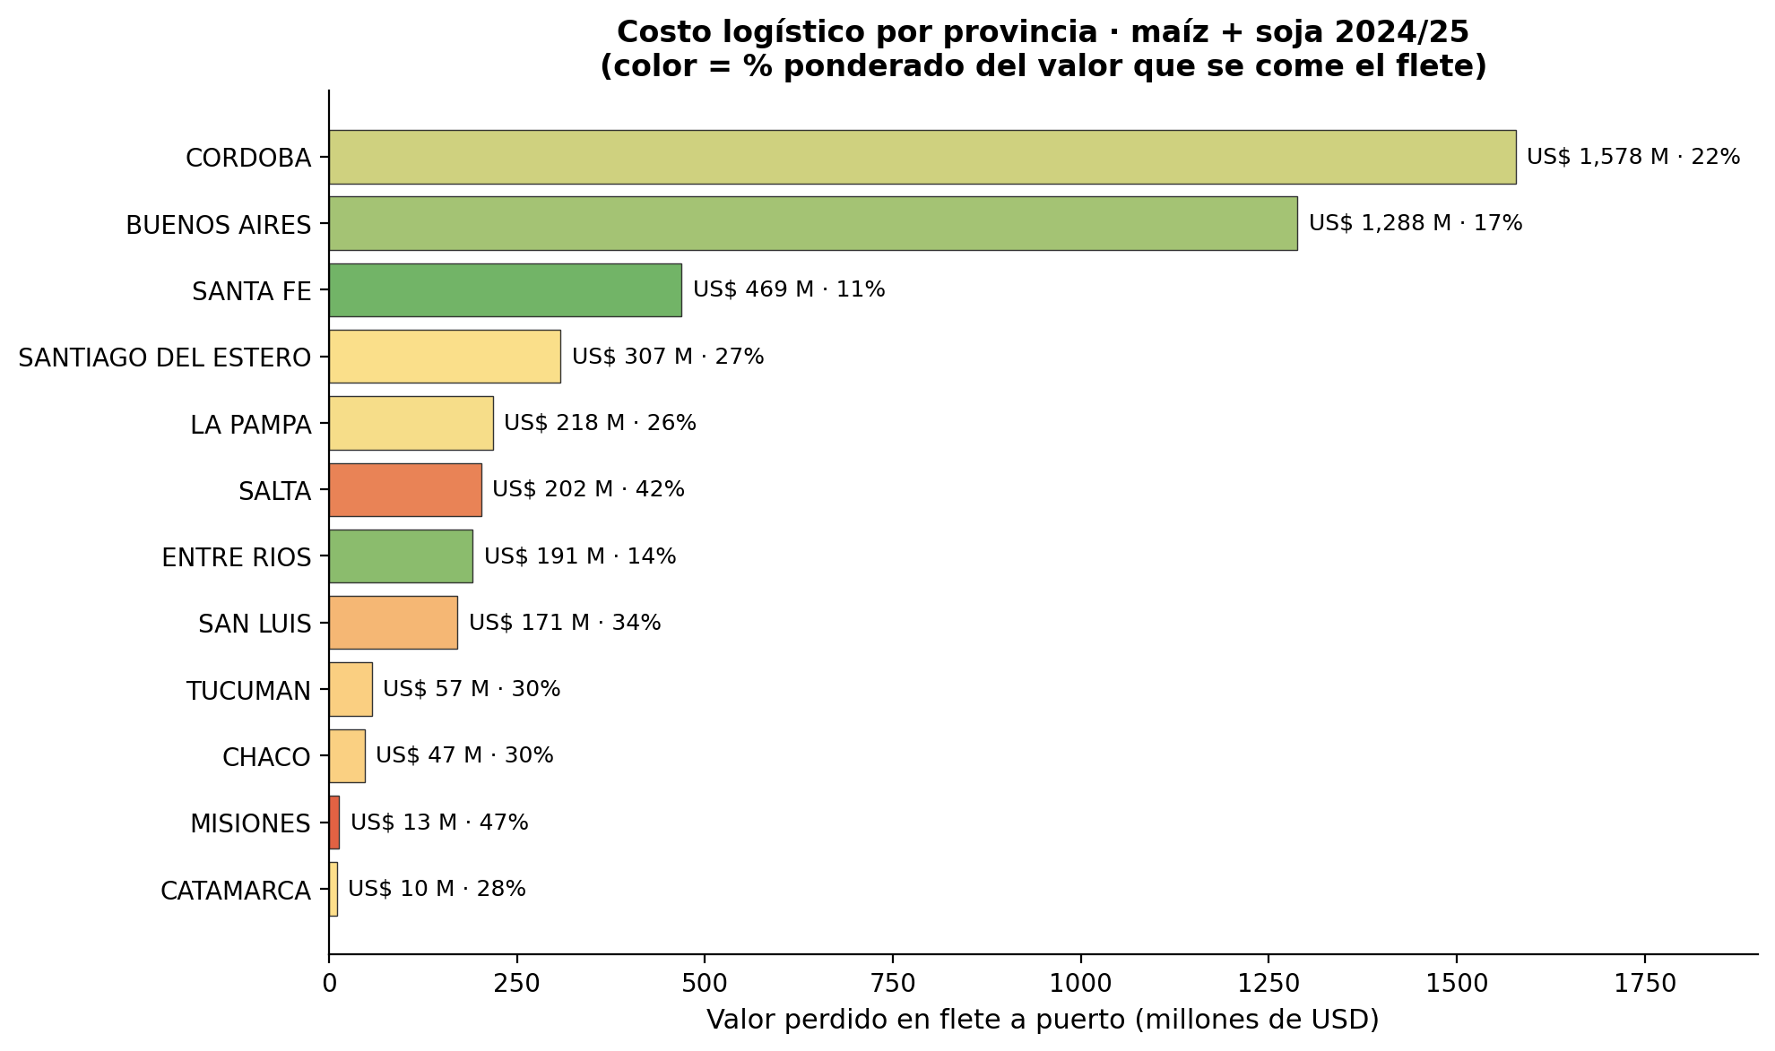
Detalle de las doce provincias con mayor costo logístico total (valuado a tarifa de referencia FeTrA y tipo de cambio de fin de marzo; órdenes de magnitud):
Provincia | Flete perdido (US$ M) | % ponderado | Producción (M tn)
CORDOBA | ~1578 | 21.7% | 32.6
BUENOS AIRES | ~1288 | 16.6% | 32.7
SANTA FE | ~469 | 10.7% | 16.7
SANTIAGO DEL ESTERO | ~307 | 27.0% | 4.5
LA PAMPA | ~218 | 26.5% | 3.8
SALTA | ~202 | 42.1% | 2.3
ENTRE RIOS | ~191 | 13.7% | 5.6
SAN LUIS | ~171 | 33.8% | 2.7
TUCUMAN | ~57 | 30.2% | 0.7
CHACO | ~47 | 29.9% | 0.6
MISIONES | ~13 | 47.2% | 0.1
CATAMARCA | ~10 | 27.6% | 0.1

Metodología
Universo. 311 departamentos con producción de maíz y/o soja en la campaña 2024/25 (fuente de producción: estimaciones agrícolas oficiales).
Distancia. Ruteo carretero real (OSRM) desde el centroide de cada departamento hasta cada uno de los tres puertos —Gran Rosario (Puerto General San Martín), Bahía Blanca (Ingeniero White) y Quequén—, ubicados sobre la terminal de embarque según coordenadas oficiales. Se asigna a cada departamento el puerto de menor distancia.
Costo del flete. Tarifa FeTrA Nacional de marzo 2026 (Disposición 273/11), interpolada linealmente por kilómetro; la distancia máxima observada (1.397 km) queda dentro de la tabla, sin extrapolación. Es una tarifa de referencia sectorial, no un precio de mercado observado: da un patrón homogéneo y comparable para los 311 departamentos, pero tiende a ubicarse por encima del flete que se pacta en la práctica, que suele bajar por cargas de retorno y negociación.
Precios y conversión. Pizarra de cada puerto convertida a dólares al tipo de cambio BCRA A3500 del 31/03/2026 ($1.382,76). El indicador central es el flete en US$/tn sobre la pizarra del puerto asignado. Como el flete y la mayoría de las pizarras están en pesos y se convierten al mismo tipo de cambio, el porcentaje que el flete representa sobre el valor bruto no depende del tipo de cambio en 516 de los 583 pares departamento-cultivo: el factor se cancela en el cociente. Solo incide donde la pizarra se tomó en dólares —el maíz asignado a Bahía Blanca y Quequén, 67 casos—. Por eso el mapa de porcentajes es robusto, aun cuando los totales expresados en dólares sí se muevan con el tipo de cambio.

Advertencias
Cifras en dólares. El flete medido en pesos es un dato firme; su traducción a dólares, no tanto. El total en pesos —del orden de $6,3 billones— equivale a entre US$ 4.150 M y US$ 5.070 M según se lo convierta a un tipo de cambio 10 % por debajo o por encima del de referencia. Junto con el carácter referencial de la tarifa, esto hace que los montos en dólares deban leerse como orden de magnitud, y probablemente como un techo, más que como una medición cerrada.
Pizarra de soja. Se aplica la referencia de Rosario a los tres puertos por falta de cotización líquida en Bahía Blanca y Quequén. En consecuencia, la variación del mapa de soja responde exclusivamente a la distancia, mientras que en maíz combina distancia y diferencial de precio entre puertos.
Origen del flete. Se usa el centroide geométrico del departamento. En los partidos extensos del NOA, el centroide puede caer lejos del punto real de acopio, por lo que los valores del norte deben leerse como orden de magnitud y no como precisión de kilómetro.
Alcance temporal. Fotografía de una campaña y una tarifa puntual. La tarifa de enero de 2026 era un 13,2 % menor, lo que da una idea de la sensibilidad del resultado a la evolución tarifaria.
Elaboración propia · Mariano Romero · Fuentes: estimaciones agrícolas oficiales, FeTrA Nacional, BCRA, IGN, OSRM. Julio 2026.

